2019成都善行者第一季度报告
一、项目介绍
善行者是中国扶贫基金会于2014年发起的一项徒步筹款活动。善行者鼓励大家4人组成一队，日夜兼程共同克服困难，在规定的时间内完成50公里徒步挑战，以“每一步都会带来改变”的信念，动员身边的人以实际行动支持公益，助力贫困地区儿童全面发展。
二、2019成都善行者情况介绍
1.活动报名招募情况
2019成都善行者公益徒步活动于2月25日全面启动报名，报名非常火爆，累计1407支队伍4724名队员报名，最后947支队伍3786名队员入选为正式队伍。
2.现场活动开展情况
4月20日，善行者队员3415人从都江堰景区南桥广场出发，途径都江堰、青城山两大景区，为爱挑战50公里。国务院扶贫办副主任洪云天与中国扶贫基金会执行副理事长王行最、共青团四川省委副书记唐经天、都江堰市人大常委会主任王聪、中航信托党委书记、董事长姚江涛等领导和嘉宾，共同组队踏上50公里爱心之旅。
活动当天突遇暴雨，由于雨势较大，4月20日08:50，都江堰市发布雷电黄色预警，经多方研判，考虑到每一位参与队员的安全，组委会立即启动活动应急预案，中国扶贫基金会、共青团四川省委、都江堰市人民政府调动了包括公安、交警、特警、消防、蓝天救援队、医护人员、高校志愿者等1600名工作人员，从安全、医疗、队员服务等方面全方位保障队员，紧急协调60辆摆渡车辆到达SP1天然居运送队员返回终点南桥广场。最终，所有参与队员与志愿者安全抵达终点。
3.企业参与情况
今年是中国扶贫基金会发起善行者公益徒步活动的第六个年头，成都善行者作为2019年首站，获得了17家企业、8家媒体及5家活动平台大力支持，不仅为队员提供充足的物资，为活动提供传播支持，还让队员在顺利完成挑战之余深切感受到该项活动的意义。中航信托、苏宁易购、壳牌四川、劲浪体育分别在路线上为队员准备了贴心的美食、按摩服务等，为队员营造轻松活泼的活动氛围。
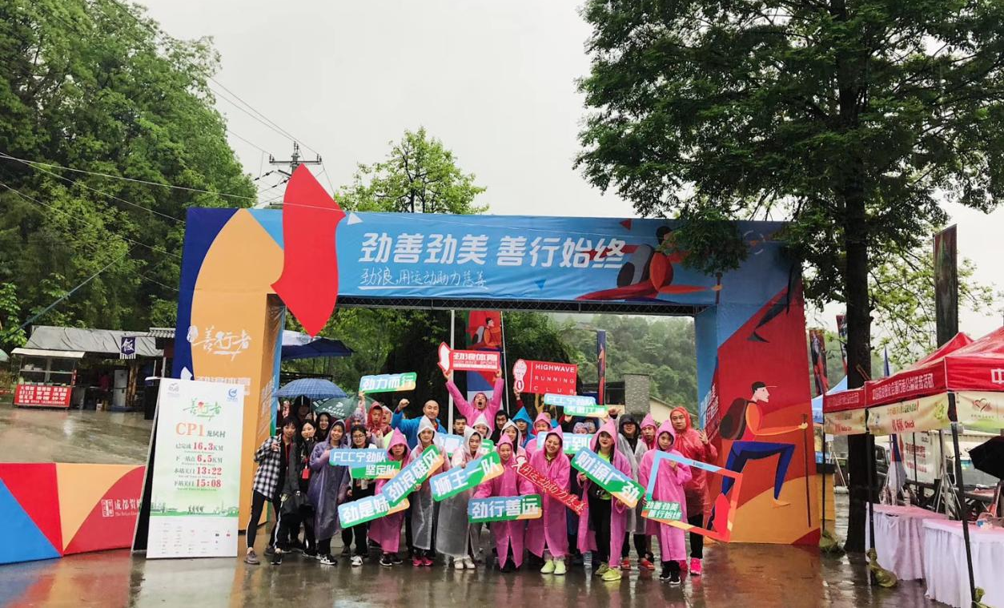
三、2019成都善行者落地活动
1.新闻发布会
3月4日，由中国扶贫基金会、共青团四川省委、都江堰市人民政府共同主办，电影频道（CCTV6）、四川省互联网信息办公室支持，四川广播电视台交通频率联合主办，中航信托捐赠支持的2019成都善行者新闻发布会在成都金河宾馆举行。合作企业和媒体代表等百余人出席此次新闻发布会，共同见证2019成都善行者扬帆再起航。
2.队长说明会
3月22-3月24日，2019成都善行者六场队长说明会在成都办公区开展，会上为队员介绍了基金会、善行者项目、筹款项目及方法、线路及装备，线上线下共八百多名队员参加。此外，工作人员分别前往中航公司、劲浪体育公司、苏宁公司、四川团省委为报名队员开展专场说明会。
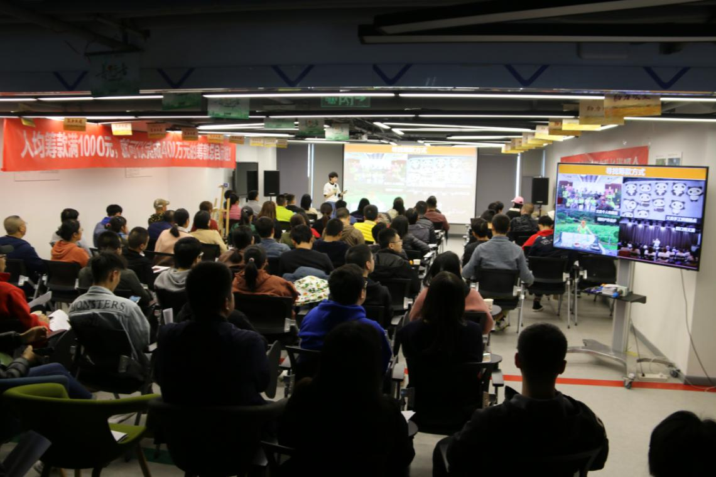
3.善行者训练营
3月30日至31日，2019成都善行者实地拉练活动在都江堰市开展，活动分2天2场举行，线路从都江堰龙池镇黎明社区开始，途径活动站点：天然居（Sp1）、龙凤村（Cp1）、三溪村（Sp2）、九龙庵（Cp2）、青城山新山门（Cp3），到青城道茶（Sp3）结束。拉练活动目的是为了让队员提前训练体能，熟悉路线，2场活动共计100余名队员参加。
3月29日，运动防护讲座活动在成都市劲浪金开运动中心开展，活动邀请到专业的讲师为到场的队员进行运动知识和运动损伤防护讲解。
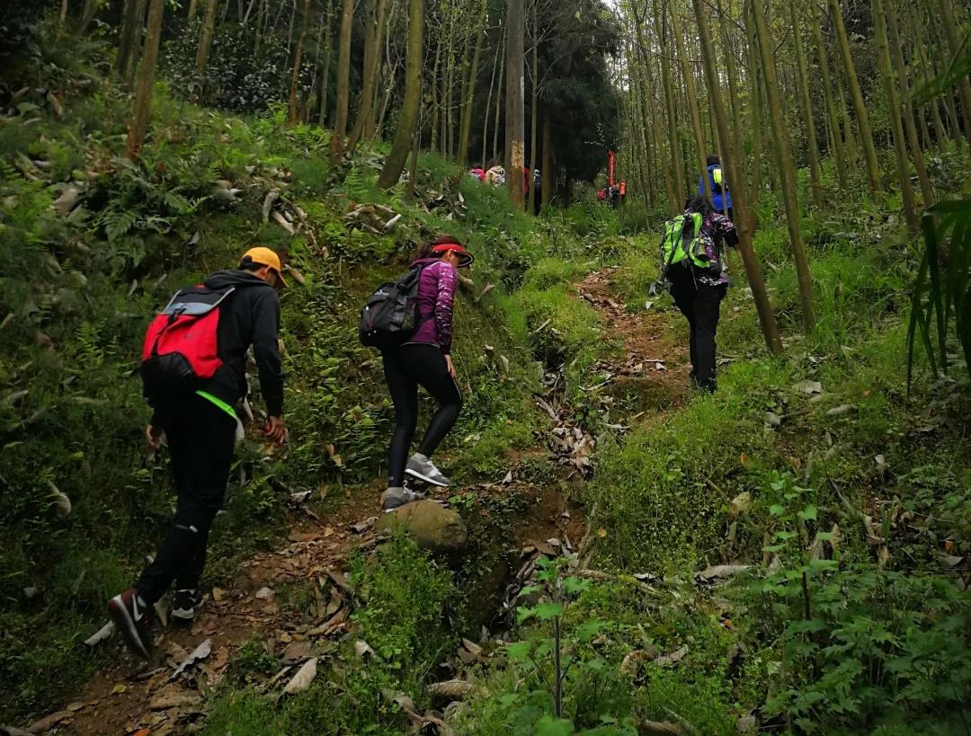
4.物料包发放
4月13日，2019成都善行者倒计时第七天，队员参赛包在成都春熙路金开运动中心发放。活动中，工作人员针对筹款、强制装备要求、注意事项等信息对参加活动队员进行一一讲解，900余支队伍代表参加活动。
